**Информация**

**о проведении Всероссийской акции «Стоп ВИЧ/СПИД»,**

**приуроченной к Всемирному дню борьбы со СПИДом**

**МКОУ «Хуцеевская СОШ»**

**26.11-1.12.2019г.**

Во исполнение письма Министерства образования РД «О проведении Всероссийской акции СТОП/ВИЧ/СПИД» приуроченной к Всемирному дню борьбы со СПИДом от 18.11.2019г № 12077/01-18/19 в МКОУ «Хуцеевская СОШ»был разработан план мероприятий по проведению Всероссийской акции.

В период с 26.11-1.12.2019г. были проведены следующие мероприятия:

* Вожатой школы Разакова М.Р.. на информационном стенде размещена информация по вопросу в борьбе с ВИЧ – инфекцией и СПИДом;
* классными руководителями 8-11 классов проведены классные часы: «Что я знаю о ВИЧ/СПИДе?», «Страшное слово СПИД», «Знать, чтобы жить»;
* психологом школы Мазуровой Л.В. организовано проведение интернет-опрос учащихся 9,11 классов по выявлению профильной компетенции в области профилактики ВИЧ-инфекции на веб-ресурсе
* Зам. директора по ВР Магомедовой З.А. в фойе школы были размещены официальные лозунги акции «Стоп ВИЧ/СПИД»;

В завершение акции учащиеся распространили символ акции – красную ленточку; выяснили, что первое правило, чтобы не заразиться, - соблюдать здоровый образ жизни.

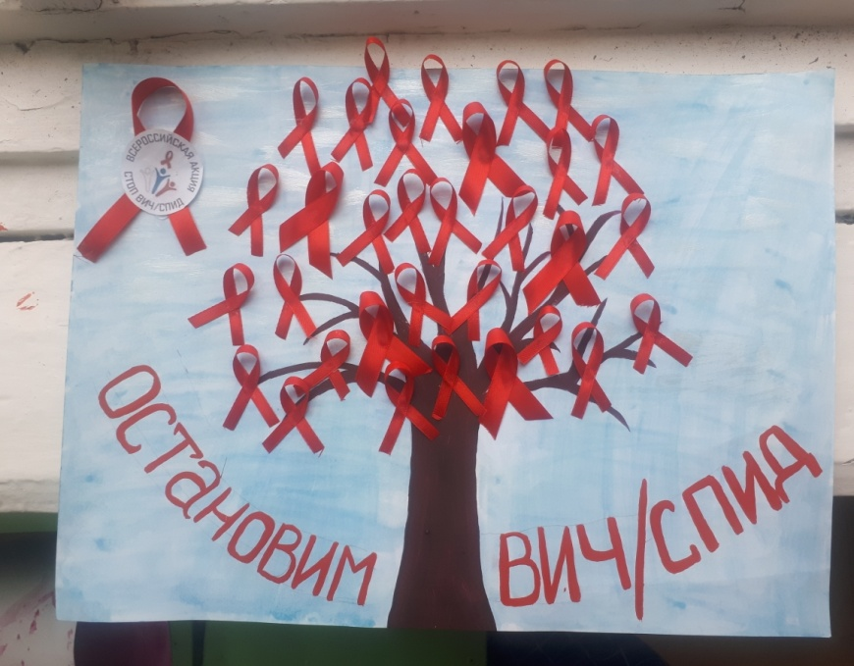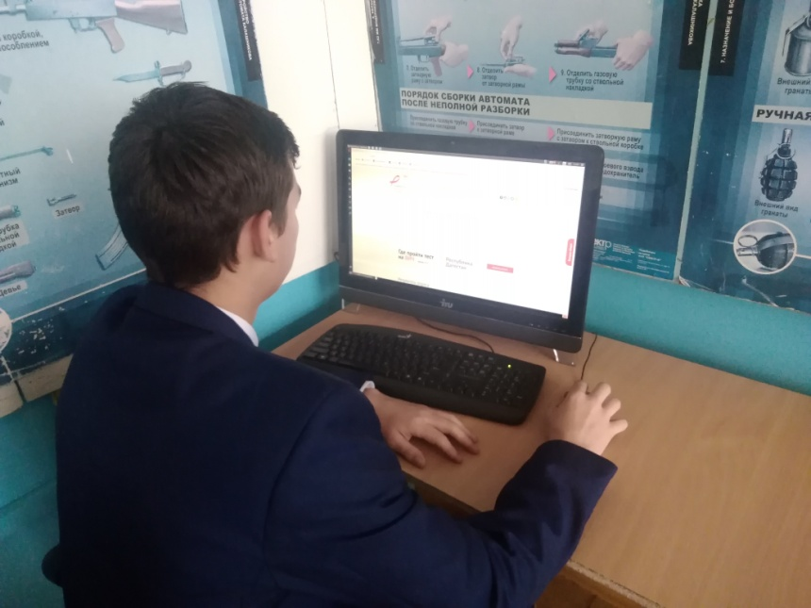

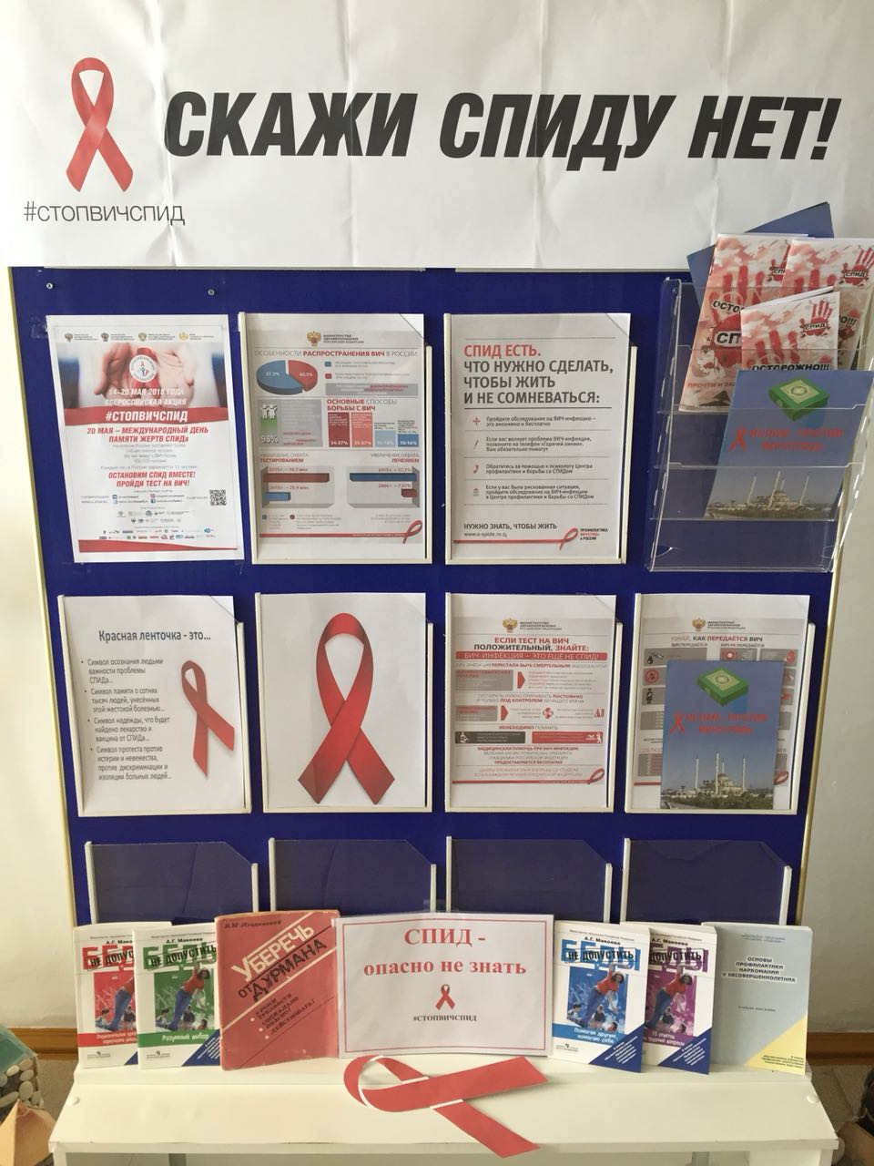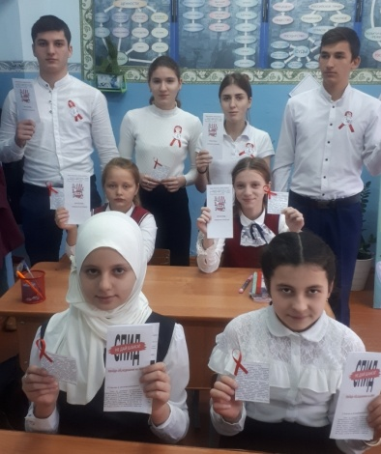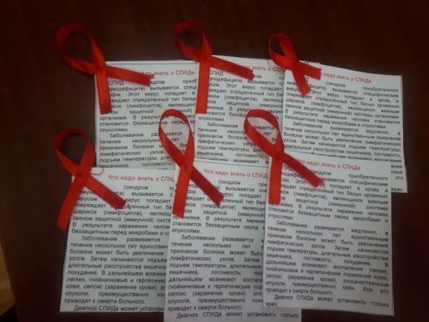

Зам.директора по ВР: Магомедова З.А.